基于LabVIEW的铁路轨道电路专用虚拟信号源设计
夏江华、杨丽
四川航天职业技术学院
摘要：针对传统的铁路轨道电路专用信号源功能单一、价格高、体积大的缺点，基于LabVIEW虚拟仪器技术和高精度多功能数据采集卡，本文设计VI程序生成信号数据，并通过采集卡模拟量输出端输出ZPW-2000和机车信号铁路轨道电路专用信号。它具有精度高、投资小、灵活性高的优点，属柔性测试范畴，可广泛集成于铁路轨道电路设备测试系统中。
关键词：虚拟仪器、信号源、柔性测试
中图法分类号：TM935.27 文献标识码：A
- 研究背景
在铁路轨道电路设备的检测过程中，通常需要专用的信号源作为条件信号输入，以检测单元设备的功能是否正常,参数指标是否在正常范围内，但这类专用信号源通常不易购得，一种方式是采用通用的信号源设备来生成， 比如铁路轨道电路的ZPW-2000移频信号，可以购买DDS信号源生成，但这类信号源生成信号参数与ZPW-2000移频设备测试所需参数有差异，特别是测试系统对信号的幅度精度要求高，而通用设备往往是频率精度高、幅度精度低；另外一些专用信号，再如国产机车交流信号，需要购置铁路专用的机车信号发码箱，价格比较昂贵，而且需要较长的订货周期。
如何在铁路轨道电路设备检测系统中能够方便灵活地产生多种铁路专用测试信号，且满足设备维护检测的各项精度指标要求，成本低、体积小，采用虚拟仪器技术构建虚拟信号源对设计铁路轨道电路设备综合测试系统具有重要意义。
- 虚拟信号源系统组成
系统由硬件设备和控制软件组成，用户可以根据对信号的需求和预算进行配置，本文主要就生成移频信号和机车交流计数信号为例 进行配置。
- 硬件设备
- 控制计算机：通常可采用普通计算机或工业控制计算机，如果对信号质量要求特别高的话，可选用专用PXI机箱及控制器。这里由于要求输出信号的幅度也在100mV以上，信噪比较高，采用普通计算机即可，CPU频率在1.8G，内存2G，硬盘容量160G以上，至少有1个PCI或PCI-E接口。
- 多功能采集卡：以NI、研华、泛华测控等公司产品为主，价格差别很大，根据需求进行型号选择。主要需要考虑的技术指标有采样精度、采样速率、输入通道数、输出通道数、是否隔离、是否同步采样等。这里选择常见的NI公司的PCI-6221多功能数据采集卡，它的主要技术参数如表1所示。
表1 PCI6221参数表
NI PCI-6221 | 参数名称 | 指标
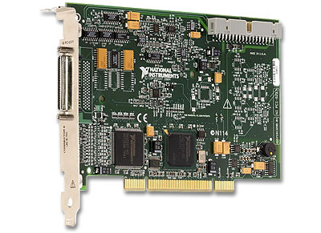 | 输入通道数 | 16路单路/8路差分
 | ADC精度 | 16bits
 | 采样速率 | 250kS/s
 | 输入范围 | ±11V
 | 输入缓存 | 4095点
 | 输出通道数 | 2路
 | DAC精度 | 16bits
 | 更新速率 | 833kS/s
 | 输出范围 | ±10V
 | 数字IO口 | 24路
 | 输出缓存 | 8191点
- 软件开发平台
- 系统软件：一般采用Windows平台，也可采用Linux等平台，需要硬件设备厂家提供软件平台的驱动程序，我这里采用的是Window7专业版。
- 开发软件：可采用业界主流的软件NI公司的LabVIEW、LabWindows/CVI、Measurement Studio和微软公司的Visual Studio系列开发工具，由于LabWindows/CVI和Measurement要求计算机编程语言基础较高，同时LabVIEW图形化编程更直观、调试跟踪方便，我们采用的是LabVIEW2014开发平台。

表2 软件开发平台对比
平台名称 | 特点 | 设计语言 | 掌握难度
LabWindows/CVI | 提供内置式函数库用于完成数据采集、分析、和显示任务；提供简单的拖放式用户界面编辑器以及自动代码生成工具。 | C | 较难
Measurement Studio | 在微软的Visual Studio中集成了NI的图形化测试控制 | VC、C# | 适中
LabVIEW | 可以快速创建灵活的、可升级的测试、测量和控制应用程序。软件集成大量高效信号处理与控制算法模块， | 图形化编程 | 容易

- 程序设计
- 移频信号生成
FSK信号是利用数字信号离散取值对载波频率进行键控调制的信号。是在轨道电路中常用的相位连续、二元调制的FSK信号，时域表达式：
（1）
式中
（2）
其中移频信号的主要参数是幅值，载频，低频调制频率，上边频和下边频。
可以看出FSK信号每个周期的信号与前一周期信号有关，所以我们在发送这一周期信号的同时，要进行计算下一周期的信号数据，确保在发送完成之前，下一周期的信号数据已经准备好，不会出现信号间断的情况。
图1 FSK信号生成程序流程图
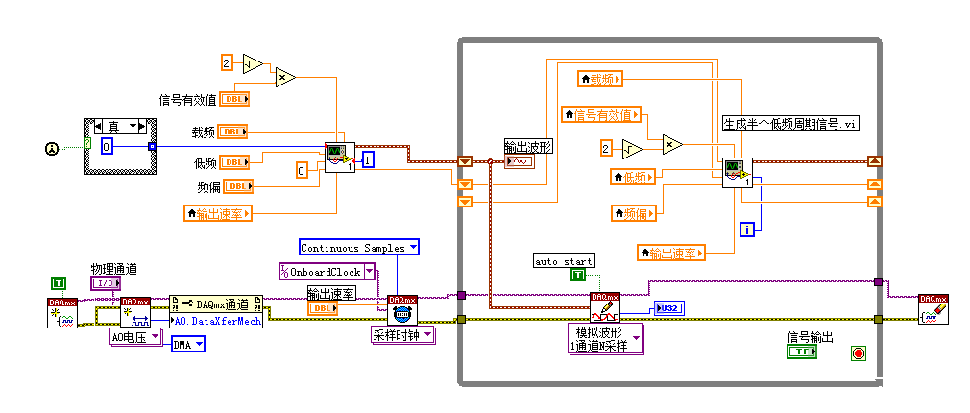
图2 FSK信号生成程序框图
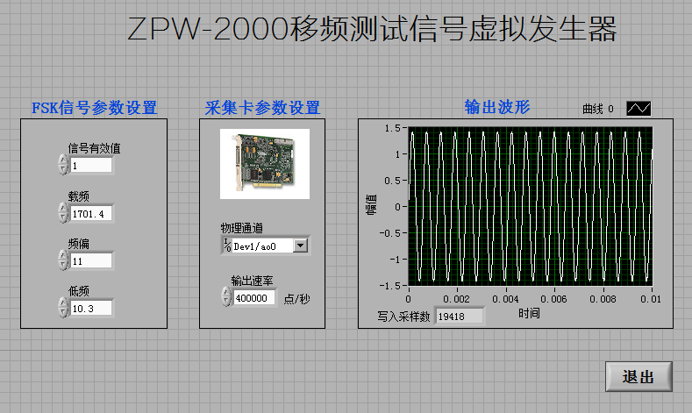
图3 FSK信号生成程序面板
- 机车信号生成
机车信号信号制式为苏制交流计数，有25Hz、50Hz、75Hz三种，具体信号制式定义见下图。
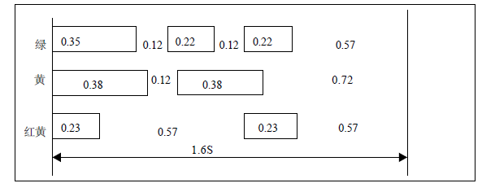
图4 机车信号信号制式定义
图5 机车信号生成流程图
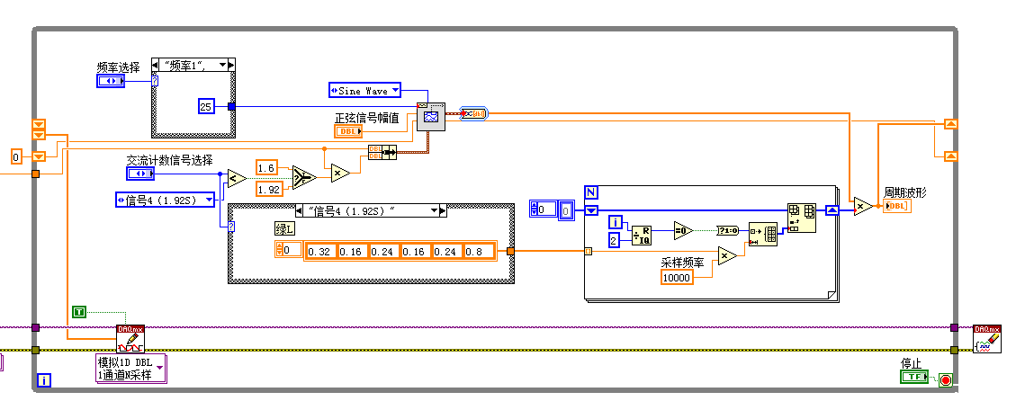
图6 机车信号发生程序框图
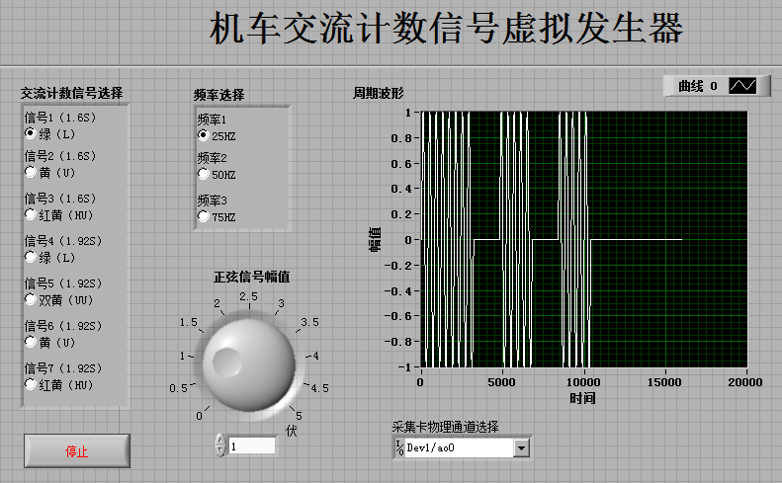
图7 机车信号发生器面板
- 总结与分析
基于虚拟技术构建的多功能铁路轨道电路专用信号源，可以动态地调整信号参数，提高了设备检测效率。在信号输出端进一步可加上隔离和信号放大模块，提高虚拟信号源的适用范围，同时利用数据采集卡的模拟输入端，可以对输出的信号进行采样分析，监测输出端的信号，进一步保证信号的输出质量。

参考文献
[1]陈树学，LabVIEW宝典[M]，电子工业出版社，2011.3
[2]李江全、任玲，LabVIEW虚拟仪器从入门到测控应用130例[M]，电子工业出版社，2013.4
[3]益朋. 基于LabVIEW的虚拟仪器振动信号分析系统研究[D]. 北京化工大学, 2012.
[4]刘丽桑, 洪涛, 彭侠夫. 基于LabVIEW的虚拟信号处理系统[J]. 工业控制计算机, 2007, 20(9):53-54.
[5]杨成胡, 卢广文. 虚拟仪器和LabVIEW在生物医学信号检测处理中的应用[J]. 测控技术, 1999, 18(6):34-35.
[6]贺良华, 王洪亮, 王洪雷. 基于LabVIEW的虚拟信号发生器的研究与实现[J]. 计算机测量与控制, 2009, 17(9):1866-1868.
[7]许斌. 基于虚拟仪器技术的信号产生及数据分析处理系统[D]. 西北工业大学, 2004.
[8]杨凤霞. 基于LabVIEW的虚拟信号发生器的设计[J]. 电子测试, 2014(21):110-111.
[9]杜月林, 成云飞, 王勇. 基于LabVIEW技术的Lorenz方程虚拟混沌信号发生器设计[J]. 国外电子测量技术, 2005, 24(1):10-13.
[10] http://www.ni.com

基金项目：四川省教育厅科研重点项目（13ZA0315）
作者简介：夏江华（1979年出生），男（汉），四川广汉人，副教授，硕士，主要研究领域为虚拟仪器、DSP信号处理技术等。

